**巢式PCR检测植物组织痕量内生真菌的方法及其引物**

**Detection of Trace Endophytic Fungi in Plant Tissues**

**by Nested PCR and its primers.**

张宇薇2，杨预展2，袁志林1, 2, *

1林木遗传育种国家重点实验室，中国林业科学研究院，北京；2中国林业科学研究院亚热带林业研究所，杭州

*通讯作者邮箱：[yuanzl@caf.ac.cn](mailto:yuanzl@caf.ac.cn)

**摘要：**真菌的转录间隔区 (Internal Transcribed Spacer, ITS)能有效在种的水平上区分真菌类群，是研究真菌多样性的理想条形码。巢式PCR以两对真菌特异性ITS转录间隔区引物进行两轮巢式PCR扩增，最终高效扩增出植物根系和叶片组织中内生真菌的ITS1和ITS2片段，解决了目前植物内生真菌群落高通量测序建库过程中遇到的非特异性扩增 (植物源ITS)这一技术瓶颈。

**关键词:** PCR，内生真菌，ITS，引物

**材料与试剂**

1. 用于扩增植物组织中内生真菌ITS的引物

引物包括巢式PCR第一轮扩增引物对和巢式PCR第二轮扩增引物对；

巢式PCR第一轮扩增引物对：

1. 正向引物 NSA3: 5′-AAACTCTGTCGTGCTGGGGATA-3′,

反向引物 NLC2: 5′-GAGCTGCATTCCCAAACAACTC-3′;

1. 正向引物 NSI1: 5′-GATTGAATGGCTTAGTGAGG-3′,

反向引物 NLB4: 5′-GGATTCTCACCCTCTATGAC-3′;

巢式PCR第二轮扩增引物对为以下任一引物对：

1. 正向引物 ITS1-F: 5′-CTTGGTCATTTAGAGGAAGTAA-3′,

反向引物 ITS2: 5′-GCTGCGTTCTTCATCGATGC-3′;

1. 正向引物 ITS1-F_KYO2: 5′-TAGAGGAAGTAAAAGTCGTAA-3′,

反向引物 ITS2_KYO2: 5′-TTYRCTRCGTTCTTCATC-3′;

1. 正向引物 fITS7: 5′-GTGARTCATCGAATCTTTG-3′,

反向引物 ITS4: 5′-TCCTCCGCTTATTGATATGC-3′;

1. 正向引物 ITS3_KYO2: 5′-GATGAAGAACGYAGYRAA-3′,

反向引物 ITS4: 5′-TCCTCCGCTTATTGATATGC-3′。

1. PCR反应液 (见溶液配方)
2. DNeasy Plant Mini Kit试剂盒 (QIAGEN公司, catalog number: 69104)
3. AxyPrep DNA Gel Extraction Kit试剂盒 (康宁生命科学有限公司, AxyPrep, catalog number: AP-GX-50)
4. 碎冰
5. 各种型号枪头
6. 离心管 (2 ml、1.5 ml)
7. 异丙醇 (国药集团化学试剂有限公司, 沪试, catalog number: 80109218)
8. 无水乙醇 (国药集团化学试剂有限公司, 沪试, catalog number: 10009218)
9. 胰蛋白胨 (杭州微生物试剂有限公司, HANWEI, catalog number: Y0005)
10. NaCl (国药集团化学试剂有限公司, 沪试, catalog number: 10019318)
11. 酵母提取物 (yeast extract) (Oxoid公司, Oxoid, catalog number: LP0021)
12. 琼脂 (北京鼎国昌盛生物技术有限责任公司, DING GOU, catalog number: DH010-1.1)
13. 氨苄青霉素 (Ampicillin) (生工生物工程 (上海)有限公司, Amresco, catalog number: 0339)
14. 3% X-gal (5-溴-4-氯-3-吲哚-β-D-半乳糖苷) ([北京索莱宝科技有限公司](https://solarbio.biomart.cn/), Solarbio, catalog number: X8050-25)
15. 20% IPTG (异丙基硫代半乳糖苷) (北京百奥莱博科技有限公司, 百奥莱博, catalog number: GL1590-PYO)
16. 含有50 μg/ml氨苄青霉素的LB平板 (预先滴加40 μ 13%X-gal和7 μ 120%IPTG) (见溶液配方)
17. 超纯水
18. pGEM-T Easy载体 (Promega公司, Promega, catalog number: A1360)
19. 感受态细胞*Escherichia coli* JM109 (Promega公司, Promega, catalog number: L1001)
20. DNA Marker (康为世纪公司, cwbio, catalog number: CW2583)
21. 制冰机 ([上海易汇生物科技有限公司](https://www.biomart.cn/50707/index.htm), 易汇, catalog number: IMS-20)

**仪器设备**

1. 超净工作台
2. 研钵
3. 移液枪 (2.5 μl、10 μl、20 μl、100 μl、200 μl、1000 μl)
4. 离心机 (杭州卡培恩生物技术公司, SIGMA, catalog number: 3K1S)
5. 超微量核酸蛋白测定仪 (Quawell公司, Quawell, catalog number: Q5000)
6. -20 ℃冰箱
7. MyCycler PCR扩增仪 (Bio-Rad公司, Bio-Rad, catalog number: MyCycler)
8. 手术刀
9. 电子精密天平 (上海民桥精密科学仪器有限公司, MINQIAO, catalog number: JA1103 FA/JA系列)

**软件和数据库**

1. VecScreen (<http://www.ncbi.nlm.nih.gov/VecScreen/VecScreen.html>)
2. BLASTN2.2.28+程序 (http://blast.ncbi.nlm.nih.gov/Blast.cgi)

**实验步骤**

1. 植物组织 (含真菌)基因组的提取的方法：

使用DNeasy Plant Mini Kit试剂盒并做一些微调。具体步骤如下：

1. 此案例中以盐生植物-盐地碱蓬 (*Suaeda salsa*)为例，将其叶片 (样品编号：L3) 20 mg或根系 (样品编号：R3)20 mg放入研钵中进行液氮冷却研磨至粉末状。
2. 加入400 μl Buffer AP1和4 μl RNaseA。混合均匀后放入65 °C水浴40 min，期间轻微颠倒混匀3次。(在用之前不要将BufferAP1和RNaseA混合。)
3. 加入130 μl BufferP3，混匀后冰上放置5 min；得裂解液。
4. 将裂解液在20000 *x g*下离心5 min。
5. 吸取上清液至QIAshredder离心柱，置入新的2 ml离心管中，20,000 *x g*离心 2 min后过滤。
6. 将滤液转移至新的离心管中，加入1.5倍的Buffer AW1，立即吹打混匀。
7. 吸取650 μl混合液至DNeasy微离心柱，置入新的2 ml离心管中，≥6000 *x g*离心1 min，弃滤液。
8. 把DNeasy微离心柱放到一个新的2 ml离心管中，加500 μl Buffer AW2， ≥6000 *x g*离心1 min，弃滤液。
9. 再加500 μl Buffer AW2，20000 *x g*离心2 min。
10. 小心从离心管中取出离心吸附柱 (不要让离心吸附柱底端接触到下面的滤液)转移至一个新的1.5 ml或者2 ml的离心管中。
11. 加50-100 μl Buffer AE或灭菌去离子水，室温 (15-25 °C)下放置5 min， ≥6000 *x g*离心1 min。
12. 将得到的溶液 (即步骤11离心所得的滤液)重新加入DNeasy微离心柱中，室温放置2 min，≥6000 *x g*离心1 min。
13. DNA样品 (即，步骤12离心所得的滤液)浓度测定：使用Quawell Q5000超微量核酸蛋白测定仪。
14. DNA样品保存在-20 °C备用。

*备注说明:以下实验中,以根际土壤DNA (RS，浓度为30.2 ng/μl)和非根际土壤 DNA (SS，浓度为7.8 ng/μl)为阳性对照。*

1. PCR体系及反应条件

巢式PCR以第一轮PCR扩增产物为模板，即第二轮以第一轮的扩增产物为模板。

PCR扩增反应条件为：94 °C预变性2 min；94 °C变性30 s，53 °C退火 (其中NSA3和NLC2引物对的退火温度为58 °C)40 s，72 ℃延伸50 s，30次循环；最后72 °C延伸10 min。在MyCycler PCR扩增仪上进行。

备注说明：除了NSA3和NLC2引物对外，其余引物对均为53 °C。

引物名称及其扩增片段如表1(具体位点信息见图1)。

其中NSA3和NLC2引物对和NSI1和NLB4引物对的扩增产物包括了18S小亚基 (SSU部分片段)+ITS1+5.8S+ITS2+28S大亚基 (LSU部分片段)；ITS1_F和ITS2引物对和ITS1-F_KY02和ITS2_KY02引物对的扩增产物为ITS1区域；fITS7和ITS4引物对和ITS3_KY02和1TS4引物对的扩增产物为ITS2区域 (详见图1)。

两轮巢式PCR扩增：

第一轮巢式PCR引物组合 (共2组)：NSA3和NLC2引物对；NSI1和NLB4引物对。

第二轮巢式PCR引物组合：ITS1片段扩增引物组合 (共2组)：ITS1-F和ITS2引物对；ITS1-F_KY02和ITS2_KY02引物对。ITS2片段扩增引物组合 (共2组)：fITS7和ITS4引物对；ITS3_KY02和ITS4引物对。

|  |  |
| --- | --- |
| **表1. PCR扩增引物** | |
| 引物名称 | 扩增片段 |
| ITS1-F (正向) | ITS1片段 |
| ITS2 (反向) |
| NSA3 (正向) | 18S小亚基部分片段+完整ITS+28S大亚基部分片段 |
| NLC2 (反向) |
| fITS7 (正向) | ITS2片段 |
| ITS4 (反向) |
| NSI1 (正向) | 18S小亚基部分片段+完整ITS+28S大亚基部分片段 |
| NLB4 (反向) |
| ITS1-F_KYO2 (正向) | ITS1片段 |
| ITS2_KYO2 (反向) |
| ITS3_KYO2 (正向) | ITS2片段 |
| ITS4 (反向) |  |

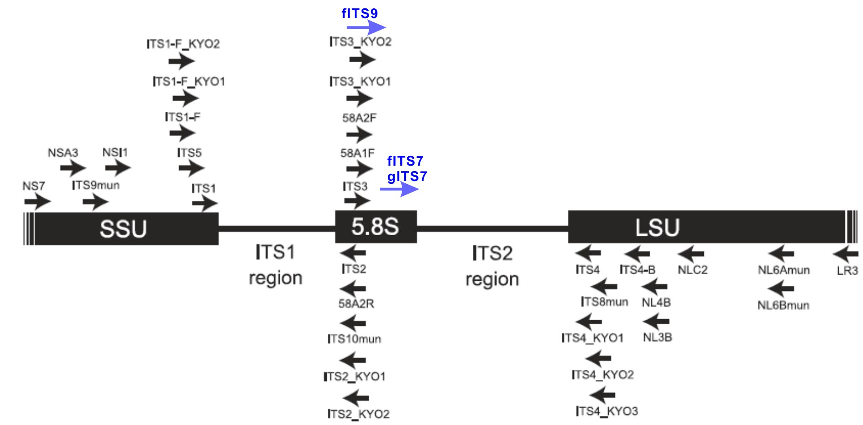

**图1. 扩增真菌核糖体转录间隔 (ITS)常用引物及位点**

1. PCR产物的纯化 (用AxyPrep DNA Gel Extraction Kit试剂盒进行纯化)：
2. 在紫灯下切下含有目的DNA的琼脂糖凝胶，用纸巾吸尽凝胶表面液体并切碎。计算凝胶重量 (提前记录1.5 ml离心管重量)，该重量作为一个凝胶体积 (如100 mg=100 μl体积)。
3. 加入3个 (300 μl)凝胶体积的Buffer DE-A，混合均匀后于75 °C加热，间断混合 (每2-3 min)，直至凝胶块完全熔化 (约3-6 min)。注：Buffer DE-A为红色液体。在熔化凝胶过程中，可以帮助观察凝胶是否完全熔化。
4. 加0.5个Buffer DE-A体积的Buffer DE-B (即，加入150 μl的Buffer DE-B)，混合均匀。当分离的DNA片段小于400 bp时，需再加入1个凝胶体积的异丙醇。注：加Buffer DE-B后混合物颜色变为黄色，充分混匀以保证形成均一的黄色溶液。

备注说明：根据引物设计位点，NSA3和NLC2引物对的扩增产物片段大小为 950 bp，NSI1和NLB4引物对的扩增产物片段约800 bp，其他的引物的扩增产物为 200-250 bp。

1. 吸取步骤3中的混合液，转移到DNA制备管 (原始状态时，该DNA制备管被置于 2 ml (试剂盒内提供)离心管)中，12000 *x g*离心1 min。弃滤液。
2. 将制备管置回2 ml离心管，加500 μl的Buffer W1，12000 *x g*离心30 s，弃滤液。
3. 将制备管置回2 ml离心管，加700 μl的Buffer W2，12000 *x g*离心30 s,弃滤液。以同样的方法再加700 μl的Buffer W2洗涤一次，12000 *x g*离心1 min。

注：(1)确认在Buffer W2 concentrate中已按试剂瓶上的指定体积加入无水乙醇。(2)再次使用Buffer W2冲洗能确保盐分被完全清除，消除对后续实验的影响。

1. 将制备管置回2 ml离心管中，12000 *x g*离心1 min。
2. 将DNA制备管置于洁净的1.5 ml离心管 (试剂盒内提供)中，在DNA制备管的过滤膜中央加25-30 μl的Eluent或去离子水，室温静置1 min。12000 *x g*离心 1 min (收集过滤液，滤液中含的就是PCR的扩增产物)。洗脱DNA。
3. 将纯化好的PCR产物连接到pGEM-T Easy载体，然后将连接产物转化到感受态细胞*Escherichia coli* JM109，具体步骤根据操作手册进行。将感受态细胞涂布在含有50 μg/ml氨苄青霉素的 (ampicillin)LB平板上进行蓝白斑筛选获得阳性克隆。菌落呈现白色的即为阳性克隆。
4. 阳性克隆再经“菌液PCR”进行鉴定 (colony PCR)：挑取白色克隆，LB液体培养过夜 (培养温度为37 °C，培养时间为12 h)，吸取1 μl菌液作为DNA模板进行验证，PCR体系为25 μl (如表2)，所用引物如表3，反应条件同上，设置25个循环。最后每个样品挑取6-16个 (视具体试验需求而定)阳性克隆 (菌液)送测序公司 (本案例中为上海生工)测序，测序引物为M13F (MI3F：TGT AAA ACG ACG GCC AGT)。

|  |  |
| --- | --- |
| **表2. PCR体系 (25 μl)** | |
| TaKaRa Ex Taq (5 U/μl) | 0.2 μl |
| 10×Ex Taq Buffer (2.5 mM，Mg2+free) | 2.5 μl |
| MgCl2 (浓度为2 mM) | 1.5 μl |
| dNTP Mixture (2.5 mM) | 2 μl |
| 正向引物 (50 μM) | 0.25 μl |
| 反向引物 | 0.25 μl |
| 灭菌超纯水 | 17.3 μl |
| 模板DNA (巢式PCR以第一轮PCR扩增产物为模板) | 1 μl |

|  |  |
| --- | --- |
| **表3. 引物名称** | |
| 正向引物 | ITS1-F、ITS1-F_KY02、fITS7、ITS3_KY02 |
| 反向引物 | ITS2、ITS2_KY02、ITS4 |

PCR扩增反应条件：94 °C预变性2 min；94 °C变性30 s，53 °C退火40 s，72 °C延伸50 s，25次循环；最后72°C延伸10 min。在MyCycler PCR扩增仪上进行。

备注说明：此PCR反应是为了验证感受态细胞*Escherichia coli* JM109中的

pGEM-T Easy载体上是否已经连接有纯化好的PCR产物，防止白色的假阳性菌落影响结果。

1. 原始序列用VecScreen程序去除克隆序列中的部分T载体序列，利用

BLASTN2.2.28+程序分析与每个克隆序列匹配的记录。

**结果与分析**

利用两组引物对 (NSA3和NLC2引物对；NSI1和NLB4引物对)进行巢式PCR的第一轮扩增，基因片段能覆盖整个真菌ITS转录间隔区；随后以该基因片段为模板进行第二轮PCR扩增，引物仍然使用ITS1-F和ITS2引物对、ITS1-F_KY02和ITS2_KY02引物对、fITS7和ITS4引物对、ITS3_KY02和ITS4引物对。结果显示NSA3和NLC2引物对能有效扩增出目的产物 (片段长度越950 bp)，而NSI1和NLB4引物对扩增的效果较差，无明显条带 (见图2)。将NSA3和NLC2引物对扩增所得条带割胶后纯化，作为第二轮PCR的模板DNA。结果表明使用ITS1-F和ITS2引物对、ITS1-F_KY02和ITS2_KY02引物对、fITS7和ITS4引物对、ITS3_KY02和ITS4引物对等4组引物组合都能扩增出单一的亮条带 (图3)。同上，对目的产物进行验证。BALST搜索的结果显示随机挑取的共28个克隆序列 (每种扩增产物至少6个克隆)在GenBank数据库中匹配的记录全部是真菌ITS1或ITS2片段 (图4)。

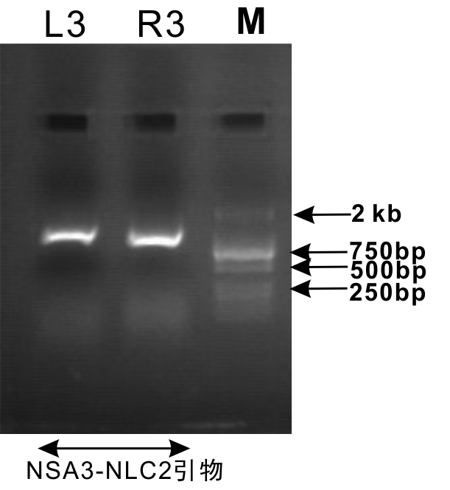

**图2. 利用NSA3和NLC2引物对进行巢式PCR的第一轮扩增的结果图**

M:DNA Marker (核酸分子标记) (康为世纪公司, cwbio, catalog number: CW2583)

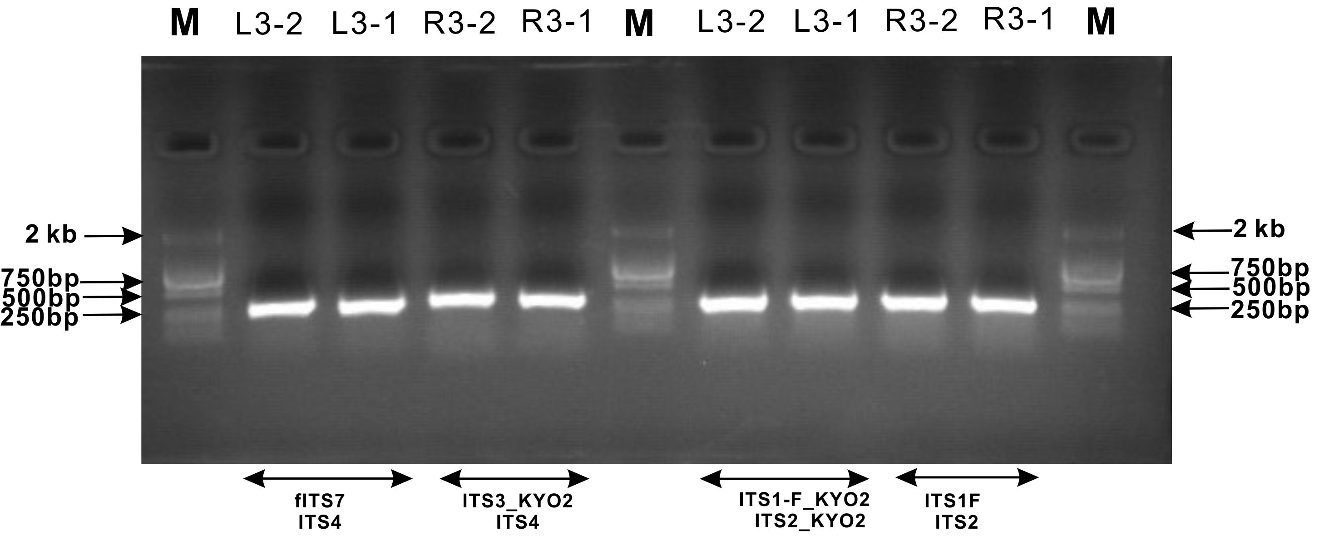

**图3. 以第一轮扩增的PCR产物为模板，利用**

**ITS1-F和ITS2、ITS1-F_KY02和ITS2_KY02、ITS3_KY02和ITS4、fITS7和ITS4等四组引物对进行巢式PCR的第二轮扩增的结果图。**

L3-2：叶片基因组DNA的第二次重复扩增；

L3-1：叶片基因组DNA样品的第一次扩增；

R3-2：根系基因组DNA的第二次重复扩增；

R3-1：根系基因组DNA样品的第一次扩增；

M:DNA Marker (核酸分子标记) (康为世纪公司, cwbio, catalog number: CW2583)

图3备注说明：右侧代表ITS1片段，左侧代表ITS2片段。由于ITS1-F和ITS2；ITS1-F_KY02和ITS2_KY02两组引物对的结合位点 (位置) 非常接近，因此扩增出的片段大小也差不多；而fITS7的引物结合位点与ITS3_KY02位置相差50 bp左右，因此片段长度略有差异。

以上结果可以看出，经过两轮巢式PCR，能特异性地高效扩增真菌ITS；NSA3和NLC2引物对能有效区分真菌源和植物源的ITS，说明该引物具有极高的真菌特异性。研究结果充分说明利用巢式PCR技术及以上的引物组合，可以特异性地高效扩增植物组织中痕量内生真菌ITS，为今后高通量测序技术成功应用于植物内生真菌生物多样性及生态学研究奠定基础。



**图4. 经过两轮巢式PCR后，扩增产物克隆序列的BLAST结果**

**溶液配方**

1. PCR反应液 (50 μl体系)：按照下列组份配制 (表4)

**表4. PCR反应液 (50 μl体系)组分**

|  |  |
| --- | --- |
| TaKaRa Ex Taq (5 U/μl) | 0.3 μl |
| 10×Ex Taq Buffer (2.5 mM，Mg2+free) | 5 μl |
| MgCl2 (浓度为2 mM) | 3 μl |
| dNTP Mixture (2.5 mM) | 4 μl |
| 正向引物 (50 μM) | 0.5 μl |
| 反向引物 | 0.5 μl |
| 灭菌超纯水 | 33.7 μl |
| 模板DNA (巢式PCR以第一轮PCR扩增产物为模板) | 3 μl |

1. 含有50 μg/ml氨苄青霉素的 (ampicillin) LB平板 (预先滴加40 μl 3%X-gal和7 μl 20%IPTG) 的制备方法：

|  |  |
| --- | --- |
| 胰蛋白胨 | 10 g |
| NaCl | 10 g |
| 酵母提取物 | 5 g |
| 琼脂 | 16 g |

超纯水定容至1 L，121 °C高压灭菌15 min，待其冷却至60 °C左右时，添加终浓度为50 μg/ml氨苄青霉素，制备LB平板。随后在平板上加入40 μl质量浓度为3%的X-gal溶液和7 μl质量浓度为20%的IPTG溶液。

**致谢**

感谢国家自然科学基金/面上项目“盐生植物特异性招募"黑化"内生真菌的基础生物学研究” (编号: 31370704, 2014-2017)对本研究的大力支持。

**参考文献**

1. 袁志林,章初龙,陈益存. 扩增植物组织中内生真菌ITS基因的方法及所用引物. 浙江: CN103834728A, 2014-06-04.